四、招标货物品名、数量、主要性能参数基本要求
多媒体设备 1批
（一）项目配置及技术参数要求
标段一：98寸一体机（不含OPS）+书写绿板+65寸显示终端
序号 | 设备名称 | 技术参数要求 | 数量 | 单位
1 | 98寸一体机（不含OPS）（本标段核心产品） | 1.采用一体化设计，外部无任何可见内部功能模块连接线。整机采用全金属外壳设计，边角采用弧形设计，表面无尖锐边缘或凸起。  2.屏幕采用≥98英寸液晶显示器。整机采用UHD超高清LED液晶屏，显示比例16:9，分辨率≥3840×2160，钢化玻璃表面硬度≥9H。  3.前置输入接口具备1路Type-C、2路USB接口；侧置输入接口至少具备2路HDMI、1路RS232、1路USB接口；1路触控USB输出可用于外接台式电脑触控。  4. 整机支持护眼模式，可在任意画面下进行调整；支持透明度调节；支持色温调节。  5.嵌入式系统版本≥Android 11，内存≥4GB，存储空间≥32GB。  6.采用红外触控方式，支持Windows系统、Android系统中进行多点触控。  7.内置扬声器、麦克风、摄像头。  8.内置无线传屏接收端，无需外接接收部件，无线传屏发射器与整机匹配后即可实现传屏功能，将外部终端屏幕画面通过无线方式传输显示；  9.可根据需要禁用或开启无线投屏功能。  10.支持通过多媒体中控开关机，能够实现大屏集中控制。 | 183 | 台
2 | 4块组合书写绿板 | 1.绿板与98寸屏配套使用，采用4块金属烤漆绿板，确保最大书写面积，书写方式为粉笔，与98寸屏一体化设计、简洁美观。  2.尺寸不小于4514mm×1455mm，由四块推拉组合，上下滑轨采用开放式双滑轮双导轨，内置两组导轨。  3.面板  厚度不小于0.3mm，硬度8H；采用优质金属烤漆板面，整板无拼接，板面呈绿色，附保护膜；为保障师生健康，产品不得含有镉、铅、汞等有害物质。  4.外框  上下滑轨：高精级磨砂银白铝合金型材，外径不小于80mm×35mm，壁厚不小于1.2mm；  侧边框：高精级磨砂银白铝合金型材，外径不小于208 mm ×35mm，壁厚不小于1.2mm；  黑板边框：高精级磨砂银白+隐形墨绿色铝合金型材，外径不小于35mm×21mm，壁厚不小于1.0mm；  黑板连接件：高精级磨砂银白铝合金型，外径不小于97mm ×70mm，壁厚不小于4mm。  5.滑动系统  滑 轮：主滑轮采用优质轴承钢，运行无噪音，耐用，运行顺畅。  6.提供金属黑板漆符合《HJ2537-2014环境标志产品技术要求水性涂料》对不含汞的CMA或CNAS的检测报告、教学金属书写板符合GB9274-1988《色漆和清漆耐液体介质的测定》标准的耐酸性、耐碱性的CMA或CNAS的检测报告。 | 180 | 套
3 | 3.7米单块组合书写绿板 | 1.绿板与98寸屏配套使用，采用左边98寸屏，右边安装书写绿板，总长度不大于3.7米。  2.面板  厚度不小于0.3mm，硬度8H；采用优质金属烤漆板面，整板无拼接，板面呈绿色，附保护膜；为保障师生健康，产品不得含有镉、铅、汞等有害物质。 | 1 | 套
4 | 3.8米单块组合书写绿板 | 1.绿板与98寸屏配套使用，采用左边98寸屏，右边安装书写绿板，总长度不大于3.8米。  2.面板  厚度不小于0.3mm，硬度8H；采用优质金属烤漆板面，整板无拼接，板面呈绿色，附保护膜；为保障师生健康，产品不得含有镉、铅、汞等有害物质。 | 1 | 套
5 | 65寸显示屏 | 1.尺寸≥65寸，屏幕分辨率≥3840×2160，屏幕刷新率≥60Hz，屏幕可视角度≥176°。  2.内存≥1GB，存储≥8GB，HDMI IN≥2，RJ45≥1。  3. 具备通电启动，开机动画显示学校logo, 且开机无广告；设备开机后，输入信号源可以锁定HDMI指定的通道。  4.配备安装吊架。  5.通过中控输出的高清信号进行课件画面显示（含分配器及各类线材）  6.系统调试结束后，可关闭设备红外接送功能。  7.设备不具备外接终端的投屏和无线网络连接功能及模块 | 84 | 台
6 | 安装及其它说明 | 1.必须包含设备到讲台处的各类HDMI高清线、反触控线、电源线、线管、跳线、转接头等所有材料。  2.含98寸一体机及65寸显示屏安装。  3.含原有教室黑板拆除并安装到同教室后墙位置。  4. 配合中控完成相关设备调试并上线。 | 1 | 批
7 | 605和606教学楼大屏安装加固 | 1.605和606教学楼墙面安装一体机位置加固；  2.方式为4×8镀锌方管隐蔽加固，根据一体机以及绿板确定好尺寸，进行墙体开槽，将方管支架隐蔽于墙体，与墙体内拉伸筋进行焊接，顶天离地架上下螺栓固定，砂浆抹平，刮腻子，乳胶漆恢复。 | 37 | 间

说明：中标单位需逐间现场勘察教室详细尺寸，具体尺寸及样式，绿板参照样式如下：
4块组合板样式
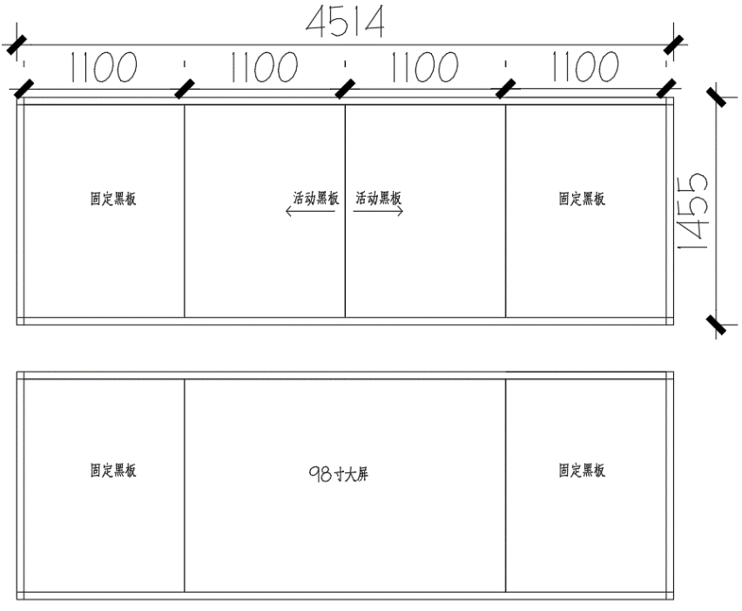

单块组合书写绿板
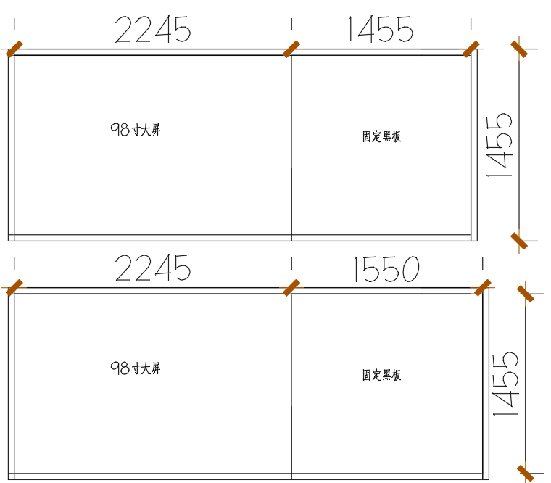
标段二：高清激光工程投影机+150寸幕布+65寸显示终端+电脑
序号 | 设备名称 | 技术参数要求 | 数量 | 单位
1 | 6000流明及以上高清激光工程投影机（本标段核心产品） | 1.激光光源，3LCD投影技术。  2.亮度≥6000流明，分辨率WUXGA1920×1200。  3.光源寿命≥20000小时。  4.镜头可调便于不同教室使用，正常投150寸幕布。  5.具有信号自动监测功能，当有唯一信号时，自动显示输入信号；当有多个信号时，能按顺序显示接口信号。  6.机型散热好、无噪音、高效防尘。  7.具有2个HDMI输入、控制接口必须有RS-232C、RJ45等  8.支持远程管理，对投影机进行配置和调试监控状态，查看运行状态、时长、温度等。  9.具有便捷的无线投影功能。  10. 配套安装支架。  11.支持通过多媒体中控开关机。 | 47 | 台
2 | 150寸幕布 | 1.幕面尺寸：150 寸，16:9比例。  2.幕面材料：选用特制的PVC全白弹性幕面，幕面平整，有效散射角≥160度；彩色还原性好，白昼成像清晰。绿色环保无任何气味。  3.控制系统：支持用电口控制幕布升降。收卷银幕时，保持拉线绳和布面收卷时一致。  4.电机：配置动力强劲的管状马达，运转均速、平稳宁静。 | 47 | 块
3 | 65寸显示屏 | 1.尺寸≥65寸，屏幕分辨率≥3840×2160，屏幕刷新率≥60Hz，屏幕可视角度≥176°。  2.内存≥1GB，存储≥8GB，HDMI IN≥2，RJ45≥1。  3. 具备通电启动，开机动画显示学校logo, 且开机无广告；设备开机后，输入信号源可以锁定HDMI指定的通道。  4.配备安装吊架。  5.通过中控输出的高清信号进行课件画面显示（含分配器及各类线材）  6. 系统调试结束后，可关闭设备红外接送功能。  7. 设备不具备外接终端的投屏和无线网络连接功能及模块 | 42 | 台
4 | 台式电脑主机 | 1.CPU≥英特尔I5-13500。  2.主板≥Intel 670系列主板芯片组。  3.内存≥8G DDR4，内存插槽2个。  4.硬盘≥256GB M.2固态硬盘  5.网卡：主板集成1000M自适应以太网卡。  6.声卡和音箱：主板集成声卡，标配内置音箱；内置降噪软件  7.显卡：集成显卡HDMI高清接口≥1个。  8.接口：USB≥6个；音频≥2个音频插孔、1个串口；  9.电源：≥260W ，不低于92%能效  10.配备USB接口鼠标和键盘。  11.还原软件功能：支持电脑本地硬盘操作系统的立即还原和还原点瞬间创建、支持SSD硬盘和机械硬盘双硬盘保护模式和同传、支持操作系统分权管理，可分配不同的管理员管理不同的操作系统。 | 100 | 台
5 | 安装及其它说明 | 1.必须包含设备到讲台处的各类HDMI高清线、电源线、线管、跳线、转接头等所有材料。  2.含投影机及65寸显示屏安装。  3.含原有投影机、幕布、支架的拆除。  4.配合中控完成相关设备调试并上线。  5、配合完成电脑安装及旧电脑调配安排其他教室。 | 1 | 批
标段三：网络中控+扩音+21.5寸显示器+讲台
序号 | 设备名称 | 技术参数要求 | 数量 |  | 单位
1 | 网络中控（本标段核心产品） | 一、主机要求  1. 主机采用嵌入式处理器，支持第三方平台对接，根据项目需求可开放接口及协议，支持第三方二次开发。  2. 内置≥4口千兆网络接口，HDMI输入接口≥3路，HDMI输出端口≥2路，RS485双向通讯接口≥2路，3.5mm音频输入≥3路，3.5mm音频输出≥1路，3.5mm高清音频剥离输出接口≥1路，6.5mm话筒信号输入≥1路，6.5mm话筒信号输出≥1路，弱电端口≥3路，电源管理模块≧3路220V可控电源插座，IO接口≥6路，RS232双向通讯接口≥5路（须提供产品说明彩页）。  3. 内置全双工数字语音对讲系统（支持IP语音广播功能），一键式按钮呼叫，教师可听到排队等待或网络故障等真人语音提示,管理端自动弹出呼叫排队列表，接通后总控平台自动显示对应呼叫教室的视频画面及计算机桌面,支持排队、等待、调度等功能，可多名管理员同时处理不同教室的呼叫请求，对讲内容录入或同步录音存储,可自动关联管理平台记录。  4. 具有语音提示功能（上课、下课，呼叫）。  5. 具备IC卡权限管理功能、本地课表存储管理，可脱网运行。  6. 实现精确的数据统计及查询。  7. 内置数字漏电保护器，可远程实现对设备功率的数字设置上下限，保障设备安全，预防教学事故的发生。  8. 设备断网后进入本地控制模式，支持本地设备开关，断网后不影响本地教学及控制。  二、软件要求  1. 具有B/S架构与C/S架构两种方式。  2. 具有对中控远程实时监控、操作等智能化的设备管理功能，具备对终端所连接的电脑进行 Windows桌面的远程监控和远程控制功能。  3. 具备监控预览功能：视频画面支持4/9/16分割且具备轮巡、抓图、录像等功能，单教室视频联动支持多品牌、多画面同时接入。  4. 可对各多媒体教室进行分组管理，可远程查看多媒体教室系统设备运行状态，中控网络连接状态显示。  5. 具备IC卡远程授权功能。  6. 具备设备资产管理功能：设备信息管理，配件管理。  7. 具备维修登记功能:设备地点、设备名称、更换数量、维修费用、故障描述、登记人及日期、维修描述、完成日期等,多校区,多地点的维修设备记录实时更新、汇总统计.  8. 语音提示与录音功能：对讲可多人同时处理多个不同教室、跨校区呼叫请求,呼叫排队等待及网络故障时有语音提示功能。具有对讲录音功能，教师与管理员沟通与反馈的实时记录，以便于之后的语音数据查询、分析、汇总。  9. 具备手机客户端远程控制功能等。  三、对接要求  1. 实现和学校一卡通系统的实时对接,设定访问权限。  2. 以学期为单位对读卡器授权，教室端进行本地验证，插刷卡控制系统在每学期开学前将一卡通数据通过网络集中对教室端读卡器授权，教室读卡器存放一学期的一卡通数据和授权记录，教室端可进行本地身份验证。  3. 使用权限数据更新  当数据信息发生变化时，插刷卡控制系统即时对系统数据库进行数据更新管理，同时对相应的教室端读卡器的数据进行自动更新。  4. 提供一卡通数据二次开发对接接口。  5. 可与学校微信公众号、APP对接，教师通过微信和APP扫码认证开机上课。  6. 可实现扫码开启教室现有中控及教学设备，并与总控管理平台无缝对接。  四、认证方式要求：为满足不同老师的教学使用习惯及管理员的管理便捷性：控制面板对中控支持插卡、刷卡模式、手机扫动态二维码、手机反扫二维码（控制面板带二维码读头）等多种模式。 |  | 271 | 台
2 | 控制面板 | 1. 触摸液晶控制面板，屏幕尺寸≥7英寸。  2. 一体化集成设计，支持壁挂、嵌入、支架等多种安装方式，可根据学校要求对按键布局等进行个性化定制，同时支持插卡、刷卡、动态二维码、反扫二维码身份认证授权方式，带二维码读头模块（须提供产品说明彩页）。  3. 一键式呼入按钮，实现与总控室全双工语音对讲功能（内置拾音及扬声器），总线方式接口（提供实物照片及功能说明）。  4. 根据需要可远程对面板加锁/解锁或由教师插卡、刷卡、扫动态二维码、反扫二维码身份认证授权解锁，具有远程授权功能（可在教室插入校园一卡通，总控端远程授权）。  5. 可自定义各种场景化功能操作模式，支持按键提示音等功能。  6.具备连堂功能，在上课过程中或两节课之间，教师卡可临时取走，取走后的临时时段内（时间长度可根据学校实际需求自由设定），系统只加锁而不关闭，以满足两节课连堂等情况。  7. 与中控配合，可以对录播、互动等设备进行管控，自定义界面和控制。  8. 支持时间及物联环境数据显示。  9. 为了系统兼容稳定性及便捷性，须与中控主机同一品牌。 |  | 271 | 台
3 | 1.2米多媒体讲台 | 规格：不小于1200mm×750mm ×970mm （参考尺寸）  1.柜体主要部分采用材料厚度为1.0mm的优质冷轧钢板，经过数控冲床、折边、激光切割一次成型，操作方便、经久耐用，柜体四周采用45度圆弧设计，柜体内留有穿线孔，方便设备连接柜，体背面板材留有设备散热孔。  2.钢木结合材料一体成型，扶手和桌面采用实木耐划台面，厚度12mm，防火，防尘，防水、耐刮，外形全封闭式结构，保障多媒体设备的安全性。  3.整体采用分体式结构，上下两部分采用分体组装，上面外形规格1200mm×750mm×350mm，下面外形规格1000mm× 640mm×620mm，金属外表镀膜处理，表面采用树脂粉末喷塑，颜色为亚光灰白。  4.道轨：优质消音滚珠道轨。  5.配置多媒体接线盒及线缆包含：HDMI线1根、USB3.0线1根，网络线1根，电源接口1个、Type-c口1个，其中HDMI、USB、网络线、Type-c标配1.8米；桌面考虑中控面板安装位置，安装合理。 |  | 226 | 套
4 | 讲台台面改造 | 讲台台面改造，安装控制面板等 |  | 36 | 项
5 | 多媒体讲台地台 | 配套多媒体讲台地台15CM加高 |  | 43 | 套
6 | 21.5寸显示器（含伸缩支架） | 1.尺寸≥21.5寸，静态对比度：4000:1，宽高比：16:9，分辨率：1920×1080，不少于如下接口：HDMI 1个；  2.含万向伸缩支架，须固定在讲台桌面合理位置。 |  | 264 | 套
7 | 数字音频处理器功率放大器 | 1.接口要求：≥4路凤凰状话筒，≥2路6.5话筒输入，≥3路线路输入，≥3路线路输出,话筒前四路自带48V供电，第五路路带5V供电。（须提供产品说明彩页）  2.支持232接口控制，可实现软件控制、可控展网络接口，带静音控制口。 3.优先机制: 支持无线话筒、鹅颈话筒优先机制。  4.额定输出电压：  线路输出： 0dB±1dB，负载阻抗≥600Ω  功率放大输出：≥2X150W，定阻4-8Ω  5.频率响应：20—20KHZ（+0.5dB)。  6.具有反馈抑制（AFC）、回声消除（AEC）、信噪比、信号处理延时、噪声电平等功能。 |  | 147 | 台
8 | 音箱 | 1.二路二分频保护线路系统，增强式的高音模式保护；  2.箱体采用纳米濆漆工艺防潮耐磨；  3.单元配置高音，HI: 3寸，低音 LOW: 6.5寸，分频类型: 二分频 ；  4.频率响应：45Hz-18KHz；  5.额定功率：60W，阻抗：8Ω；  6.灵敏度：95dB±2dB。 |  | 45 | 对
9 | 无线话筒 | 一、无线话筒发射机  1. 2.4G、UHF、IR红外三种无线传输模式，无缝融合使用。  2. 双咪头设计,拾音效果更好,正面和侧面都能完美收音，拾音范围:270度范围拾音。（提供产品说明彩页）  3. 融合2.4G、IR红外两种自动对频方式，适应恶劣环境使用。  4. 支持无线充电，放下充电，拿起讲话；智能传感放下静音，拿起说话；超时不用，自动待机。  5. 集话筒、激光教鞭和无线PPT翻页三种使用功能一身。  6. LED显示屏，清晰显示系统状态及参数。  7. 具备Type C充电和数据接口。  二、无线话筒接收机  1. 2.4G、UHF、IR红外三种无线模式融合使用。  2. 融合2.4G、IR红外两种自动对频方式。  3. 电源接口，接DC 12V电源适配器。  4. RS232串口，用于输入程序和中控控制。  5. ANT1为2.4G天线，用于无线话筒对频。  6. USB用于接电脑PPT翻页。  7. ANT2为U段天线，用于无话筒通话。  8. IR外插红外发射管，用于无线话筒红外对频。  9. 2路话筒输入接口，分别可调整音量，自带话筒两段参量均衡，高低音分别可调节。  10. 带无线充电智能防盗终端控制接口。  11. 无线扩声系统要与现有教室扩音系统实现自由切换，支持无线话筒、界面话筒优先设置，无线话筒开启时，界面话筒自动关闭。 |  | 271 | 套
10 | 有线麦克风（含充电防盗终端） | 1.采用总线的设计方式，话筒口只采用一根总线与功放、中控、供电、音频输入与输出进行通信。  2.具有话筒无线充电功能  上课管理功能需求：教师上课插卡或者刷卡，智能话筒充电防盗终端认证后自动解锁，教师才可以取出使用；刷卡认证失败，智能话筒充电防盗终端保持锁闭状态，防止话筒丢失，杜绝非法使用。  下课管理功能需求：智能话筒充电防盗终端没有检测到话筒归位时，终端自动音频提醒教师交回话筒。  3.具有弱电开关与IO接口，可以扩展对第三方设备进行逻辑联动管理功能，具有高档LED航空防水自锁按键，一键取出话筒功能。  4.具有语音控制设备功能，音频传输方式：可内置无线接收模块，无线采用数字U段传输方式。  5.对频方式：具备2.4G、IR红外两种自动对频方式，无缝转换，适应恶劣环境使用。  6.鹅颈话筒：与充电底座于一体，试音距离超过50CM。  7.接口方式：两路音频输出、R232串口等。  8.频率响应：20Hz-20KHz 。  9.灵敏感度：-45dB/±2dB（1KHz）。  10.输出阻抗：2.2KΩ 。  11.最大承受音压：135dB SPL 1KHz At1% T.H.D。  12.动态范围:111dB.1KHz AT MAX SPL。  13.电源供应： 幻像48V电源。 |  | 271 | 台
11 | 原有设备拆除 | 1.拆除：原有中控、音频、讲台等设备拆除，需进行设备归类，对利旧的设备进行标签注释对应教室号，进行保护。  2.搬运：拆除后所有设备根据学校要求运输到学校集中指定地点。 |  | 217 | 间
12 | 配套辅材 | 1.辅材：HDMI高清跳线（连接显示器、电脑主机、笔记本）、网线跳线、音频跳线、控制线等所有材料，同时不限于电源插排等。  2.配件：水晶头、转接头、扎带等。 |  | 271 | 间
13 | 安装及集成 | 1.安装要求：中控（含控制面板）、显示器、万向伸缩支架、无线话筒、有线麦克风（含充电防盗终端）、讲台等设备安装；  2.集成要求：投影机、98寸一体机、中控（含控制面板）、无线话筒、有线麦克风（含充电防盗终端）、现有的音频设备、现有的电脑、讲台等设备整体集成调试；  3.完成要求：讲台内中控需实现本地和远程管理，原有讲台内移频功放、界面话筒、音箱，整合本次无线话筒实现扩声功能，可根据学校老师使用要求进行功能升级调整，最终满足学校使用要求，达到验收标准。 |  | 271 | 项
（二）其他要求
1.免费质保期：所有软硬件设备（含软件系统）免费质保不少于五年，少于五年的视为无效投标。质保内，免费上门保修更换，不得收取任何维修费、零配件和材料费。质保期自设备安装结束，验收合格后开始计算。免费质保期后，支持终身维修，并承诺维修时只收取部件的成本费。
2.同批次设备中，若同一台设备发生两次以上类似故障，或者多台设备出现相同故障，应在质保期内无条件更换同批次设备。
3.配件及耗材要求：安装过程中所有辅材配件及耗材，均由中标单位免费提供。
4.投标单位须具备良好的服务及响应能力。要求维修人员在接到报修后，2小时以内解决故障。如因故不能按期完成，应事先与校方管理人员协商，征得校方同意，同时提供同等性能设备进行替换，不得影响学校正常教学工作，否则学校有权追究中标单位违约责任。
5.中标单位须每学期对设备进行例行检修保养三次（学期开始，期中，期末），并提供详细巡检记录。
6.安装要求
按照国家相关行业规范标准进行免费安装，符合国家或行业质量检验标准。
6.1安装工期：中标单位须与用户充分沟通，在合同签定后30天内完成交付。
6.2安装要求：设备安装应符合教学实际需求，施工中需整理合并教室内所有线路（含原有多媒体设备、音频等线路、录播系统线路）。所有线路均需穿管敷设，如无管线须与用户协商确认后采用线槽敷设。线槽施工要求统一规范，走线美观。每间教室需按实际走线做好施工线路连接图，并贴在讲台内。施工过程中损坏、污染的地面、墙面，必须恢复出新。
6.3本项目包含所有工程费用：包含教室新设备的安装（包含布线、安装及搬运等所有费用），所有旧设备的拆除并搬运到指定地点，拆除中不得损坏设备，按设备清单清点签字交接。工程所涉及的具体教室及设备清单由用户提供。
6.4本项目中涉及的所有软硬件设备，均支持与学校相关平台对接，包含但不限于对接学校统一身份认证、教务教学、数据中心、一卡通等系统；包含但不限于将学校原有录播、扩音、显示等平台接入本项目。根据校方需求免费进行二次开发（含对接方开发费用）；免费开放相关设备的协议或接口，不得二次收费。本项目所有硬件设备必须匹配相应的应用软件，以满足用户使用需求，应用软件终身免费并支持免费持续升级。
7.现场踏勘：如各投标单位需对现场环境进行踏勘，请联系踏勘联系人：张老师13862426538。
8.现场演示：98寸一体机、激光投影仪机、网络中控、扩音（含功放）、65寸显示屏、幕布等须进行现场演示；讲台需要提供彩页及详细说明文档；书写绿板提供样品；演示后全部封存。现场演示设备须提前安装调试完毕，具体时间另行通知。
9. 政府采购政策
9.1中小企业
根据《政府采购促进中小企业发展管理办法》（财库〔2020〕46号）、《江苏省财政厅关于进一步加大政府采购支持中小企业力度的通知》（苏财购〔2022〕45号）的相关规定，如供应商认定本企业提供的货物、工程或服务符合上述文件规定情形，可以享受中小企业扶持政策的，则应根据《中小企业划型标准规定》（工信部联企业〔2011〕300号）提交《中小企业声明函》（详见招标附件）。
本采购标的对应的中小企业划分标准所属行业为：工业 。
注：在货物类采购项目中，货物由中小企业制造，即货物由中小企业生产且使用该中小企业商号或者注册商标。其中，供应商提供的货物既有中小企业制造货物，也有大型企业制造货物的，不享受中小企业扶持政策。
9.2残疾人福利性单位
根据《关于促进残疾人就业政府采购政策的通知》（财库〔2017〕141号）的相关规定，在政府采购活动中残疾人福利性单位视同小型、微型企业，享受预留份额、评审中价格扣除等促进中小企业发展的政府采购政策，残疾人福利性单位属于小型、微型企业的，不重复享受政策。符合条件的残疾人福利性单位，应提交《残疾人福利性单位声明函》，并对声明的真实性负责，未提交则不享受相关政策。
9.3监狱企业
根据《关于政府采购支持监狱企业发展有关问题的通知》（财库〔2014〕68号）的相关规定在政府采购活动中，监狱企业视同小型、微型企业，享受预留份额、评审中价格扣除等促进中小企业发展的政府采购政策，监狱企业属于小型、微型企业的，不重复享受政策。监狱企业应当提供由省级以上监狱管理局、戒毒管理局（含新疆生产建设兵团）出具的属于监狱企业的证明文件。
9.4绿色采购
根据《关于调整优化节能产品、环境标志产品政府采购执行机制的通知》（财库〔2019〕9号）等相关文件的规定，对属于《节能产品政府采购品目清单》中强制采购范围内产品的，供应商须提供由国家确定的认证机构出具的、处于有效期之内的节能产品认证证书，上述品目清单可通过“中国政府采购网”（http://www.ccgp.gov.cn）查询,并在投标响应文件中提供由国家确定的认证机构出具的、处于有效期之内的节能产品认证证书复印件，否则视为未实质性响应。

